Jak wypełnić wniosek o świadczenie postojowe w związku z przeciwdziałaniem skutkom
wywołanym COVID-19 dla umów cywilnoprawnych (RSP-C)

WARUNKI PRZYZNANIA ŚWIADCZENIA
Wniosek RSP-C wypełnia Zleceniodawca lub Zamawiający za osobę wykonującą umowę cywilnoprawną, m.in. na podstawie oświadczenia przyjętego od tej osoby.
Wniosek dotyczy osoby wykonującej umowę cywilnoprawną (umowę zlecenia, agencyjną, inną umowę o świadczenie usług, umowę o dzieło), która:
- ma zawartą umowę przed 1 lutego 2020 r.,
- nie ma innego tytułu do ubezpieczeń społecznych (np. jest pracownikiem),
- mieszka na terytorium Polski i jest obywatelem RP lub ma prawo czasowego lub stałego pobytu na terytorium RP,
- osiągnęła przychód w miesiącu poprzedzającym złożenie wniosku o świadczenie niższy od 300% przeciętnego miesięcznego wynagrodzenia z poprzedniego kwartału ogłaszanego przez Prezesa Głównego Urzędu Statystycznego na podstawie przepisów o emeryturach i rentach z Funduszu Ubezpieczeń Społecznych obowiązującego na dzień złożenia wniosku (15 595,74 zł dla wniosków złożonych w kwietniu i maju 2020 r.),
a umowa została ograniczona lub nie doszła do skutku w związku z przestojem w prowadzeniu działalności w następstwie COVID-19.
Ważne!
Przysługuje jedno świadczenie postojowe.

TERMIN NA ZŁOŻENIE WNIOSKU
Wniosek należy złożyć najpóźniej w terminie 3 miesięcy od miesiąca, w którym został zniesiony ogłoszony stan epidemii.

INFORMACJE OGÓLNE
- Wniosek należy wypełnić drukowanymi literami.
- Pola wyboru powinny być wypełnione znakiem X.
- Wniosek powinien być wypełniony kolorem czarnym lub niebieskim, nie może być wypełniony ołówkiem.
- Do wniosku dołącz umowę cywilnoprawne.
- Podaj adres do korespondencji w tej sprawie.
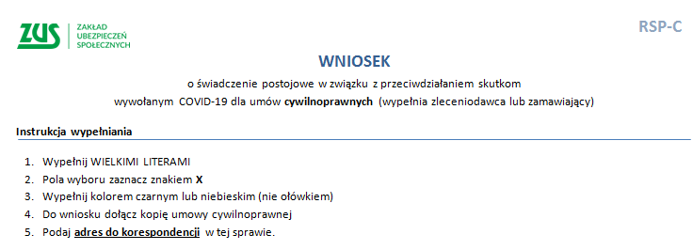

I. DANE ZLECAJĄCEGO LUB ZAMAWIAJĄCEGO WYKONANIE UMOWY CYWILNOPRAWNEJ
- Musi być podany NIP, REGON i PESEL.
- Musi być podane imię i nazwisko oraz dodatkowo nazwa skrócona.
- Musi być podany adres do korespondencji.
- Numer telefonu i adres e-mail.
Ważne!
Pole numer telefonu oraz adres poczty elektronicznej nie jest wymagalne. Podanie tych danych ułatwi nam jednak kontakt, jak również może wpłynąć na wyjaśnienie sprawy.
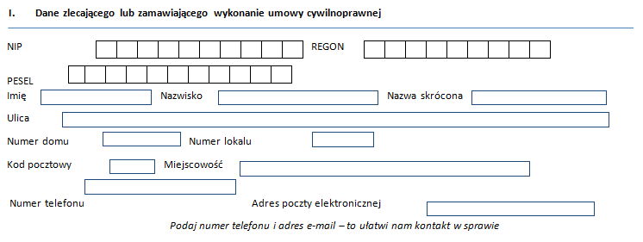

II. DANE OSOBY WYKONUJĄCEJ UMOWĘ CYWILNOPRAWNĄ
- Musi być podany PESEL osoby wykonującej umowę cywilnoprawną, jeśli nie posiada numeru PESEL, rodzaj, seria i numer dokumentu tożsamości.
- Musi być podany adres do korespondencji.
- Musi być wskazany numer rachunku bankowego osoby wykonującej umowę cywilnoprawną, na który zostanie przekazane świadczenie postojowe.

Ważne!
- Świadczenie może być wypłacone tylko na rachunek bankowy.
- Świadczenie jest wolne od potrąceń i egzekucji.
- ZUS ma prawo pytać banki o numery rachunków bankowych osób uprawnionych do świadczenia.

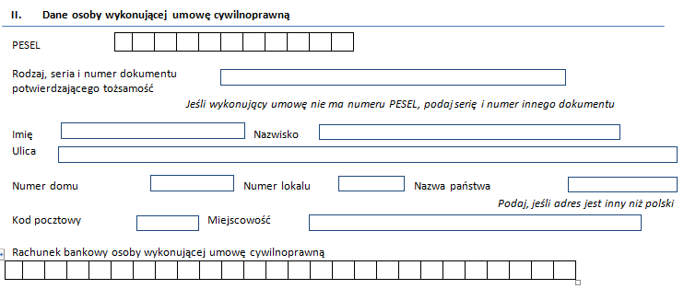

III. INFORMACJE O ZAWARTEJ UMOWIE CYWILNOPRAWNEJ

Zleceniodawca albo zamawiający wskazuje informacje dotyczące zawartej umowy cywilnoprawnej. Zasady wypełniania poszczególnych pól zostały opisane niżej.

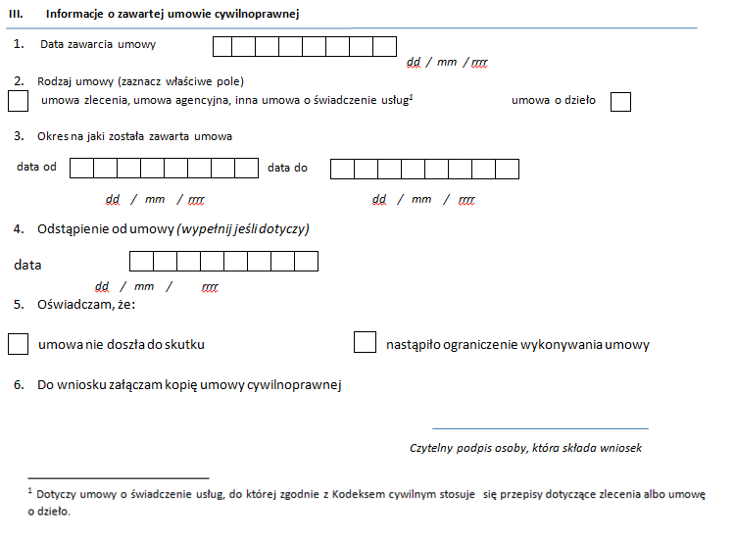

- W polu Data zawarcia umowy – należy wpisać datę zawarcia umowy (pole jest wymagalne).
Ważne!
Świadczenie postojowe przysługuje, jeżeli umowa była zawarta przed 1 lutego 2020 r.
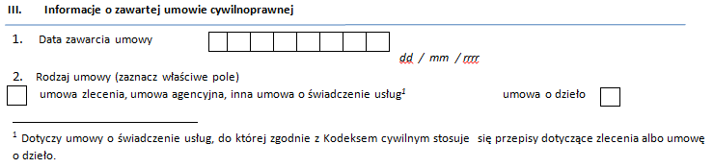

- W polu Rodzaj umowy – należy wstawić znak X przy wskazaniu rodzaju umowy (pole jest wymagalne). Należy zaznaczyć tylko jedno pole.
Ważne!
Należy zaznaczyć tylko jeden rodzaj umowy.

- W polu Okres na jaki została zawarta umowa – należy wpisać daty od-do, które wynikają z zawartej umowy.
Ważne!
- Data od jest polem wymagalnym.
- Data od może być równa dacie do, jeżeli umowa była wykonywana przez jeden dzień.
- Data do nie może być wcześniejsza niż data od. Data do może być datą przyszłą.
- Data do może być pusta, jeżeli umowa jest nadal wykonywana.
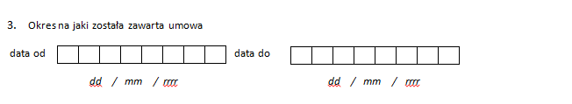

- W polu Odstąpienie od umowy należy wpisać datę zakończenia umowy (pole nie jest wymagalne).
Ważne!
- Data odstąpienia od umowy nie może być wcześniejsza niż data zawarcia umowy.
- Pole może być puste, jeżeli umowa jest nadal wykonywana.
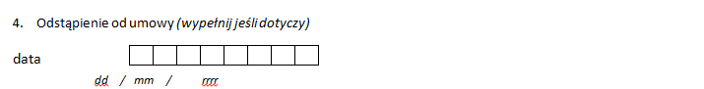
- W polu Oświadczam, że należy wstawić znak X przy jednym zdarzeniu, które jest właściwe dla osoby wykonującej daną umowę cywilnoprawną i które powstało wskutek przestoju w prowadzeniu działalności w następstwie wystąpienia COVID-19 (pole jest wymagalne).
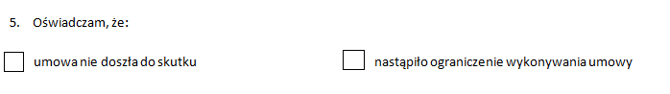
- Do wniosku musisz załączyć kopię umowy cywilnoprawnej oraz czytelnie podpisać wniosek. 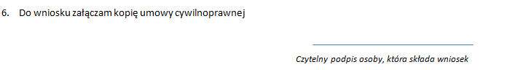

IV. INFORMACJA O PRZYCHODZIE Z UMOWY
Zleceniodawca albo zamawiający musi wskazać miesięczny przychód, który wynika z zawartej umowy. Jest to przychód jaki byłby osiągnięty, gdyby umowa była wykonywana przez cały miesiąc. Jeśli są to stawki godzinowe powinny być przeliczone na wynagrodzenie miesięczne. Przychód należy podać w kwocie brutto.
Zleceniodawca albo zamawiający musi wskazać przychód osiągnięty w miesiącu poprzedzającym miesiąc złożenia wniosku. Przychód należy podać w kwocie brutto faktycznego wynagrodzenia.
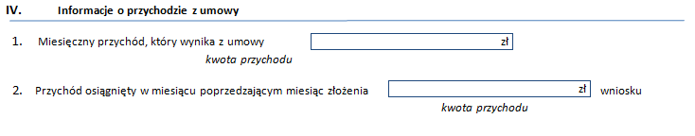

Ważne!
Przychód z umowy cywilnoprawnej nie może być wyższy niż 300% przeciętnego miesięcznego wynagrodzenia z poprzedniego kwartału ogłaszanego przez Prezesa Głównego Urzędu Statystycznego na podstawie przepisów o emeryturach i rentach z Funduszu Ubezpieczeń Społecznych, obowiązującego na dzień złożenia wniosku.
Dla wniosków składanych w kwietniu i maju 2020 r. 300% przeciętnego miesięcznego wynagrodzenia z poprzedniego kwartału ogłaszanego przez Prezesa Głównego Urzędu Statystycznego na podstawie przepisów o emeryturach i rentach z Funduszu Ubezpieczeń Społecznych wynosi 15 595,74 zł.

V. OŚWIADCZENIA
1) Zleceniodawca albo zamawiający musi potwierdzić, że otrzymał od osoby wykonującej umowę cywilnoprawną, która ubiega się oświadczenie postojowe oświadczenie, że:
- nie podlega ona ubezpieczeniom społecznym z innego tytułu (np. z tytułu bycia pracownikiem),
- wysokość uzyskanych przez nią przychodów z innych umów cywilnoprawnych (bez uwzględniania kwoty wskazanej w części IV) w miesiącu poprzedzającym miesiąc złożenia wniosku wynosi wskazaną kwotę w zł.

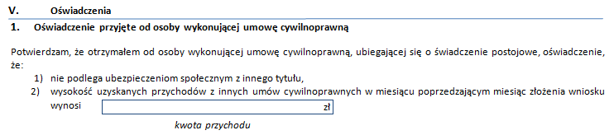

2) Zleceniodawca albo zamawiający musi potwierdzić, że:
- nastąpił przestój w prowadzeniu działalności w następstwie wystąpienia COVID-19,
- osoba ubiegająca się o świadczenie postojowe uzyskała w miesiącu poprzedzającym miesiąc, w którym został złożony wniosek, przychód nie wyższy niż 300% przeciętnego miesięcznego wynagrodzenia z poprzedniego kwartału ogłaszanego przez Prezesa Głównego Urzędu Statystycznego na podstawie przepisów o emeryturach i rentach z Funduszu Ubezpieczeń Społecznych, obowiązującego na dzień złożenia wniosku,
- dane zawarte we wniosku są zgodne ze stanem faktycznym i prawnym,
- jest świadomy odpowiedzialności karnej za złożenie fałszywego oświadczenia.
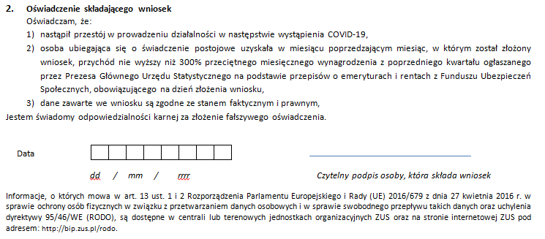

3) Wnioskodawca musi wskazać datę wypełnienia wniosku oraz podpisać go czytelnym podpisem.

